PROVOZNÍ A TECHNICKÉ PODMÍNKY
Citylight (CLV) + Double CLV
VÝROBA REKLAM
V případě, že výrobu reklam zajišťuje objednatel, zavazuje se tyto dodat v odpovídajícím množství a kvalitě.
Objednatel je povinen předat poskytovateli reklamu v množství, které přesahuje množství reklamních nosičů uvedených v reklamní smlouvě o 10%. Případné další náhradní plakáty dodá objednatel na základě výzvy poskytovatele.
- doporučená gramáž: 150 g
- doporučená barevnost: 4+4/0 nebo 4/4 (dle zvolené technologie tisku) Upozornění:
- u tmavých motivů při barevnosti 4+4/0 není vyloučené, že s ohledem na silnou vrstvu barvy se může na scrollovacích zařízeních barva odlupovat. V těchto případech má poskytovatel právo takové to plakáty odmítnout převzít k instalaci
- u velmi světlých motivů mohou být neonové trubice osvětlující CLV panel při prosvětlení více patrné PROVOZNÍ PODMÍNKY
V případě, že výrobu reklam zajišťuje poskytovatel, zavazuje se objednatel dodat poskytovateli podklady pro tisk reklam v následující kvalitě:

(1185 x 1750 mm)
< digitální tisk , ofset >
- dodání tiskových dat:
preferujeme kompozitní tiskové PDF, nepřijímáme otevřená data (QXD, INDD aj.) ani kancelářské aplikace MS Office (DOC apod.)
- montážní poměr:
1:5
- rozlišení rastru:
300 dpi; u obrázků ve stupních šedi a černobílých (pérovka) je potřeba vyšší rozlišení
- spadávka:
5 mm (1:5)
- rastrová grafika:
zpracováváme tyto formáty: PSD, TIFF, EPS, JPG (pokud možno s minimálním stupněm komprese a prostor CMYK)
- vektorová grafika:
zpracováváme formáty: AI nebo EPS; CDR nepreferujeme
- barevný prostor:
CMYK (nepoužívat RGB), budou-li v dokumentu použity přímé barvy, pak je nutné je definovat v PANTONE® (v případě ofsetu)
- viditelná část:
220x332 mm (6mm odshora, 12mm odspoda) text či loga by neměly být mimo tuto viditelnou část
- tiskové značky
ořezové značky a pasovací značky v soutiskové/registrační barvě; značky nesmí zasahovat do dokumentu
- předání podkladů:
E-mailem (pouze do velikosti cca 8MB), FTP (přístup k našemu FTP serveru sdělí obchodní odd.), CD, DVD
✔ Doporučujeme kvůli kontrole spolu s podklady zaslat i náhled (JPEG či PDF)
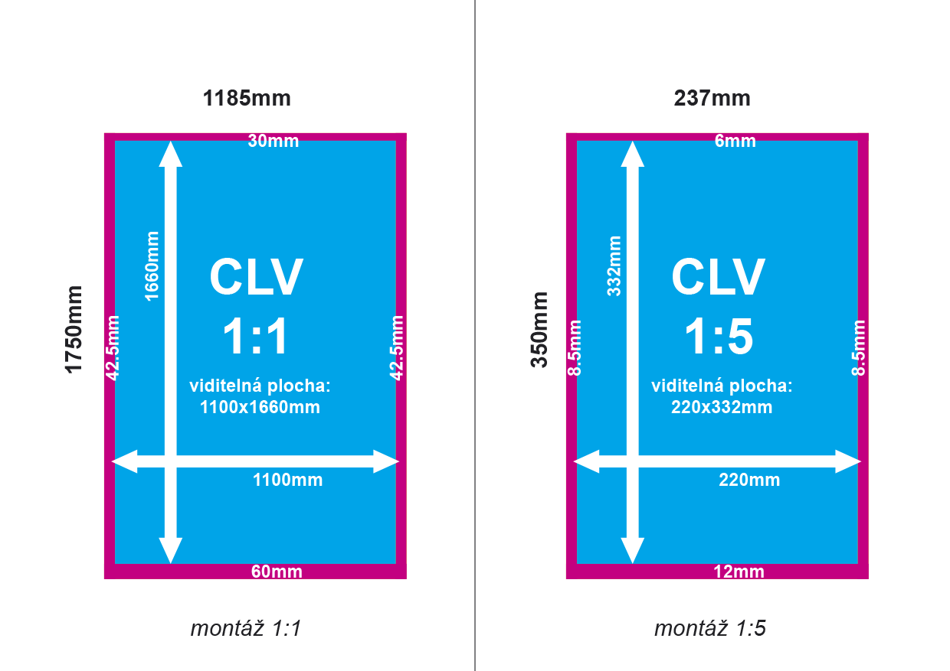
Double CLV – Sloup (1185 x 3500 mm)
< digitální tisk , ofset >
- dodání tiskových dat:
preferujeme kompozitní tiskové PDF, nepřijímáme otevřená data (QXD, INDD aj.) ani kancelářské aplikace MS Office (DOC apod.)
- montážní poměr:
1:5
- rozlišení rastru:
300 dpi; u obrázků ve stupních šedi a černobílých (pérovka) je potřeba vyšší rozlišení
- spadávka:
5 mm (1:5)
- rastrová grafika:
zpracováváme tyto formáty: PSD, TIFF, EPS, JPG (pokud možno s minimálním stupněm komprese a prostor CMYK)
- vektorová grafika:
zpracováváme formáty: AI nebo EPS; CDR nepreferujeme
- barevný prostor:
CMYK (nepoužívat RGB), budou-li v dokumentu použity přímé barvy, pak je nutné je definovat v PANTONE® (v případě ofsetu)
- viditelná část:
220x682 mm (6mm odshora, 12mm odspoda) text či loga by neměly být mimo tuto viditelnou část
- tiskové značky
ořezové značky a pasovací značky v soutiskové/registrační barvě; značky nesmí zasahovat do dokumentu
- předání podkladů:
E-mailem (pouze do velikosti cca 8MB), FTP (přístup k našemu FTP serveru sdělí obchodní odd.), CD, DVD
✔ Doporučujeme kvůli kontrole spolu s podklady zaslat i náhled (JPEG či PDF)
